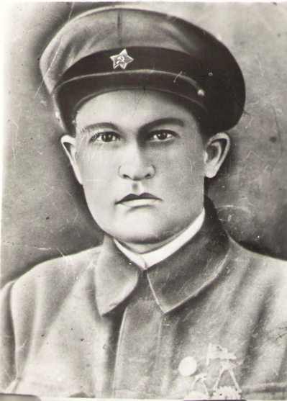**Учаев**

**Василий Петрович**

**Участник войны**

**1919-1942**

Родился в 1919 году в селе Новая Дубровка Петровского района Саратовской области.

Василий Учаев уже в сентябре 1941 года убывает в Действующую армию, где воюет командиром отделения в 41-ой отд. стр. бригаде. Затем он служит в 93-ей стр. дивизии, затем в 206-ом зап. стр. полку (скорее всего после ранения, хотя документально это не подтверждено).

С февраля 1942 года Учаев — боец 250-го мото-стрел. полка 3-ей гв. мото-стр. дивизии, которая в составе 5-ой Армии Западного фронта ведёт боевые действия в Смоленской области. Летом 1942 года комсомолец Учаев подает заявление о принятии его кандидатом в члены ВКП(б). Заявление было рассмотрено комиссией при Политотделе 3-ей гв. мсд и 17 июля 1942 года рядовой В.П. Учаев принят кандидатом в члены ВКП(б), кандидатская карточка № 4212270.

Летом 1942 года на Западном фронте крупных операций не проводилось. Шли бои местного значения. В одном из них — 11 августа 1942 года — Василий Учаев получил лёгкое ранение. После оказания первой медицинской помощи в медсанбате он вновь вернулся в строй. В бою в районе деревни Княжное Кармашовского района Смоленской области 20 августа 1942 года вражеская пуля сразила нашего отважного земляка. Он был похоронен в 250 метрах северо-западнее деревни Княжное.